BLUETOOTH HC-05

El módulo HC-05 es un bluetooth muy utilizado en proyectos de electrónica. Es fácilmente programable mediante comandos AT y se conecta por puerto serie.
Antes de trabajar con él requiere ser configurado, para lo cual existen diversos métodos, como el empleo de una Arduino o de un FTDI. Los comandos AT serán introducidos por el Monitor Serial de Arduino o algún otro terminal como Putty. Ya que este proyecto está orientado a programar con Arduino y dispone de una Arduino Nano, se puede utilizar ésta para programar el bluetooth mediante Monitor Serial.
Montaje
Lo primero que hay que hacer es desconectar la Arduino Nano y el bluetooth HC-05 del robot. A continuación, se realiza el siguiente montaje:
- VCC HC-05 -> 5V Arduino Nano
- GND HC-05 -> GND Arduino Nano
- TXD HC-05 -> D10 Arduino Nano
- RXD HC-05 -> D9 Arduino Nano
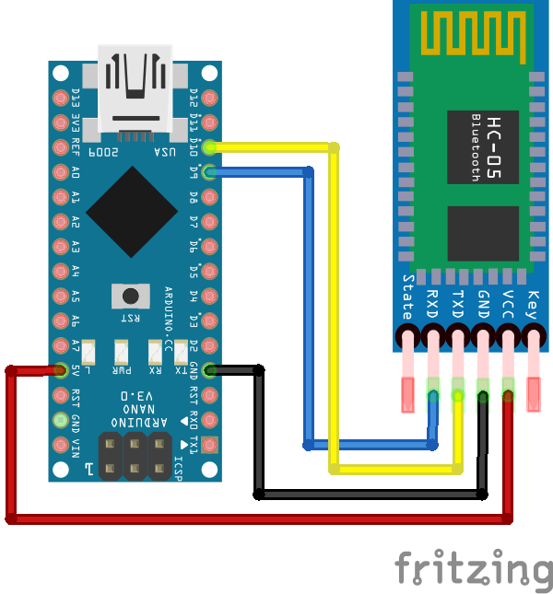

Programación de la Arduino
Ahora hay que conectar la Arduino por USB al ordenador y cargarle el siguiente programa, que puede encontrarse en la carpeta “fw” del proyecto:
#include <SoftwareSerial.h>

#define TX 9 // RX del HC-05
#define RX 10 // TX del HC-05
SoftwareSerial BTserial(RX, TX);

void setup() {
Serial.begin(9600);
Serial.println("Enviar comandos AT:");
BTserial.begin(38400);
}

void loop() {
if (BTserial.available())
Serial.write(BTserial.read());
if (Serial.available())
BTserial.write(Serial.read());
}

Como puede verse es un programa simple de redireccionamiento de los datos. Todo lo que llega a la Arduino por un puerto, lo reenvía por el otro, a modo de puente entre el ordenador y el bluetooth.
En este punto hay que fijarse en que el baudrate de los puertos serie no es el mismo, aunque podría serlo. Obligatoriamente el del bluetooth ha de ser 38400, ya que es el baudrate que necesita para el modo de configuración del HC-05; mientras que el del puerto serie del ordenador está definido en 9600, que podría cambiarse, siempre y cuando sea el mismo que se especifique en Monitor Serial.
Entrar en modo de configuración
Una vez realizado el montaje y cargado el programa en la Arduino, hay que entrar en el modo de configuración del bluetooth, para ello hay que seguir los siguientes pasos:
- Desconectar alimentación del bluetooth
- Pulsar y mantener el botón del bluetooth
- Conectar alimentación del bluetooth
- Soltar el pulsador pasados dos segundos
Se apreciará que el parpadeo rápido que antes tenía el led, que indicaba que no estaba conectado a ningún dispositivo, se ha tornado en un parpadeo lento, que indica que está en modo de configuración.
Configuración con los comandos AT
Ahora toca abrir el Monitor Serial de Arduino y seleccionar la transmisión de 9600 baudios y la opción “NL & CR” en el desplegable. Esta última opción es imprescindible, ya que envía el carácter de nueva línea con retorno de carro (más conocido como “intro” o “enter”) tras el mensaje que se envía al pulsar el botón de enviar. Ese intro es necesario, ya que el HC-05 lo interpreta como el final del comando.
Ahora, ¿cuáles son los comandos de configuración del HC-05? Comandos hay muchos, que podréis encontrar en el manual de usuario del bluetooth, pero los que se van a necesitar son los siguientes:
- AT
  - Es el comando más básico y se emplea para ver si hay comunicación con el bluetooth, que debería responder con “OK”.
- AT+NAME=nombre_de_mi_dispositivo
  - Es el comando que da el nombre al dispositivo. Cuando se utiliza, suele sacar al bluetooth del modo de configuración, por lo que hay que volver a entrar en el modo siguiendo el procedimiento del apartado anterior.
- AT+ROLE=0
  - Este comando indica que el bluetooth funciona como esclavo, que es el rol que necesita para poder conectarse al bluetooth del ordenador.
- AT+PSWD=mi_password
  - Con este comando se edita la contraseña del bluetooth, que es la que pedirá el ordenador cuando intente enlazarse.
- AT+UART=115200,0,0
  - Para seleccionar el baudrate se utiliza este comando. El primer número, en este caso 115200, es el baudrate, mientras que los dos ceros que aparecen a continuación son parámetros de configuración de la UART que se suelen dejar en cero. Se puede emplear cualquier baudrate comprendido entre los estándares: 9600, 19200, 38400, 115200…

Al introducir los comandos anteriores, el bluetooth contesta con OK o con ERROR, indicando si se ha realizado correctamente la operación o si ha habido algún tipo de problema. Pero, ¿cómo saber qué parámetros son los que están configurados sin necesidad de redefinirlos? Basta con utilizar los comandos anteriores seguidos de una interrogación, en vez de un igual con el valor a escribir. Por ejemplo:
- AT+ROLE?
- AT+PSWD?
- AT+UART?
Cada uno de estos comandos hace que el bluetooth devuelva el valor correspondiente por el que se está preguntando. No se incluye el comando “AT+NAME?” porque, por lo general, devuelve un error y no deja ser leído.
Listo para funcionar
El bluetooth ya está configurado. Para salir del modo de configuración basta con desenchufar y volver a enchufar el bluetooth allá donde se quiera utilizar. Este bluetooth ha sido configurado como esclavo, por lo que podría enlazarse con otro HC-05 configurado como máster (en este caso habría que especificar en sus configuraciones las direcciones de los bluetooth mediante otros comandos AT) o con el bluetooth del ordenador (buscando dispositivos bluetooth y agregando nuevo hardware), que es el objetivo principal para poder ver los datos de telemetría que se reciban del robot. Sabremos que están enlazados cuando el led del HC-05 presente un doble parpadeo.

